

宮崎県立

みなみのかぜ

支援学校

みなみのかぜ支援学校

POSE012

学 校 公 開 日

お 知 ら せ

SUBT023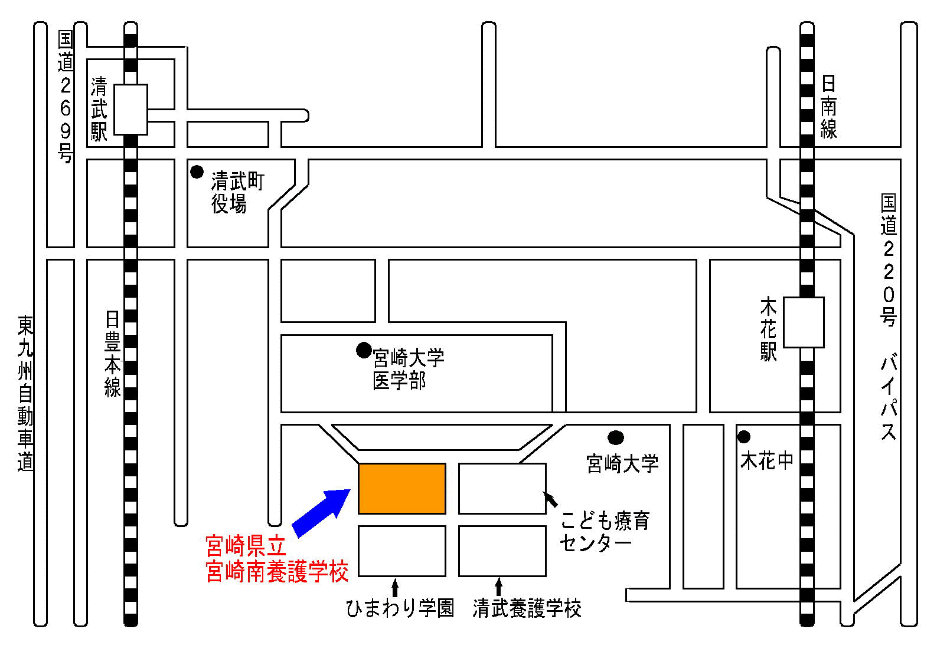**元気いっぱい、夢いっぱいのみなみっ子！学校での学習の様子をごらんになりませんか。お気軽にお越しください。なお、来校される方は１０月３日（水）までに学校へ電話で申込みをお願いいたします。**

【アクセス】

【連絡先】

宮崎県立みなみのかぜ支援学校

〒８８９－１６０１

宮崎市清武町木原4257-6

TEL：0985-85-7851

FAX：0985-85-7859

e-mail：minaminokaze-s@

　　　 pref.miyazaki.lg.jp

担当：副校長(仲家)、教頭（山之口）

教務主任(松下)

せいりゅう支援学校

ひまわり学園

**受付**

【期日】

**１０月５日(金)**

**１０月９日(火)**

**２校時～４校時（9:40～12:00）**

【内容】

○校内見学

　　・児童生徒の学習の様子、

施設、設備見学　等

【参加対象】

特別支援学校の教育に関心のある方ならどなたでもかまいません。